VOUS ÊTES LE HÉROS
Application web et mobile de narration interactive
Rapport de projet
Année universitaire 2025–2026
RAPPORT DE PROJET DE FIN D’ANNÉE (PFA)
SOMMAIRE
Actualiser la table des matières dans Word (clic droit → Mettre à jour les champs).
LISTE DES TABLEAUX
Les tableaus apparaîtront après actualisation des champs Word.
LISTE DES FIGURES
Les figures apparaîtront après actualisation des champs Word.
LISTE DES ABRÉVIATIONS
API : Application Programming Interface
REST : Representational State Transfer
UML : Unified Modeling Language
JWT : JSON Web Token
PFA : Projet de Fin d’Année
DRF : Django REST Framework

Résumé
Ce rapport présente la conception et le développement de VEH (« Vous Êtes le Héros »), une application web et mobile de narration interactive s'inspirant des livres dont vous êtes le héros. L'utilisateur y découvre des récits, sélectionne diverses actions et observe l'intrigue se déployer vers l'une des conclusions possibles. La solution s’articule autour d’une architecture à trois niveaux : une API REST construite avec Django et Django REST Framework, une base de données relationnelle PostgreSQL, et une interface Flutter unique déployé en même temps sur le web, Android et iOS. Le modèle de données définit quatre entités clés — Histoire, Scène, Choix et SessionDeJeu — qui permettent d'illustrer un graphe narratif à embranchements et de restituer à chaque instant l'évolution d'un joueur.Le dossier expose successivement le cadre et les buts du projet, l'évaluation des exigences fonctionnelles et non fonctionnelles, la conception approfondie (architecture, diagramme de classes, diagramme de séquence, modèle relationnel), la mise en œuvre (API paginée, page d'accueil avec catalogue paginé, interface de jeu, historique des parties) puis la stratégie de tests et de mise en production.
Mots-clés : récit interactif, livre-jeu, Django REST Framework, Flutter, API REST, pagination, UML, graphe narratif.
Abstract
This report covers the design and implementation of VEH ("You Are the Hero"), an interactive storytelling application for web and mobile. Readers move through narrative scenes, pick one action among several and see the plot branch until one of the possible endings is reached. The system is built as a three-tier architecture: a Django REST Framework API, a PostgreSQL database and a single Flutter client targeting web, Android and iOS.

Chapitre 1 — Contexte général du projet

1.1 Introduction
La lecture interactive suscite un intérêt renouvelé grâce à la distribution de contenus à choix multiples sur les plateformes numériques. Le concept, rendu célèbre dans les années 1980 grâce aux séries de livres interactifs, consiste à donner au lecteur le contrôle de l'intrigue : à la fin de chaque séquence, plusieurs options lui sont présentées, et son choix influence le déroulement et la conclusion de l'histoire.
Le projet VEH (« Vous Êtes le Héros ») applique ce concept à une plateforme contemporaine, accessible tant via un navigateur que sur un mobile, en y intégrant les éléments numériques : représentation de chaque scène, ambiance sonore dynamique, sauvegarde automatique de la progression et statistiques à la fin du jeu.

1.2 Problématique
Un livre-jeu papier demande au lecteur une gestion manuelle laborieuse : se souvenir des numéros de paragraphes, mettre à jour ses points de vie sur une feuille, revenir en arrière en cas de fautes. Au contraire, les plateformes actuelles de fiction interactive sont généralement destinées à un public anglophone, nécessitent la connaissance d'un langage de programmation spécifique, ou ne proposent pas de version mobile accessible hors ligne.
La problématique est donc la suivante : comment développer une application francophone qui permette de vivre un récit interactif confortablement sur n’importe quel support, tout en offrant la possibilité de générer de nouveaux scénarios sans nécessiter l'écriture d'un seul code ?

1.3 Objectifs du projet
• Proposer une expérience de lecture interactive fluide, avec un texte clair, une illustration et une ambiance sonore adaptées à chaque scène.
• Représenter l'histoire sous la forme d'un graphe dirigé pour permettre un nombre illimité de ramifications et au moins trois conclusions différentes (positive, négative, neutre).
• Enregistrer automatiquement l'avancement du joueur et lui offrir la possibilité de continuer une partie interrompue.
• Offrir un catalogue d'histoires accessible, filtrable et paginé sur la page principale.
• Unifier un unique code source client pour le web, Android et iOS avec Flutter.
• Présenter une API REST documentée, évaluable et réutilisable par d'autres utilisateurs.

1.4 Étude de l'existant
Quatre solutions représentatives ont été examinées pour situer VEH et déterminer les fonctionnalités distinctives choisies.
Solution | Point fort | Limit et regard du besoin
Livre et jeu video normal | Aucune construction difficile nécessaire | Création de contenu limité aucun sens de créativité est nécessaire
Twine (outil web) | Éditeur visuel, export HTML | Pas de compte utilisateur, pas de progression serveur, pas d'application mobile
VEH | API ouverte, client unique web + mobile, catalogue paginé, reprise de partie | Volume de contenu à produire, dépendance à une connexion pour la synchronisation
Tableau 1 — Étude de l'existant

1.5 Méthodologie de conduite du projet
Le projet étant dirigé de manière autonome, une approche agile simplifiée tirée de Scrum a été mise en place : quatre cycles de deux semaines, chacun se terminant par une version opérationnelle à montrer. La gestion des tâches se fait via un tableau Kanban, le code est géré avec Git, avec une branche pour chaque fonctionnalité et une révision systématique avant la fusion.
Itération | Période | Livrable principal
Sprint 1 | Semaines 1-2 | Cahier des charges, modèle de données, squelette Django et migrations
Sprint 2 | Semaines 3-4 | API REST complète (histoires, scènes, choix, sessions) et jeu de données de test
Sprint 3 | Semaines 5-6 | Client Flutter : page d'accueil paginée, écran de jeu, écran de fin
Sprint 4 | Semaines 7-8 | Historique de partie, tests automatisés et finalisation du rapport
Tableau 1 — Méthodologie de conduite du projet

Chapitre 2 — Analyse et spécification des besoins

2.1 Identification des acteurs
Acteur | Rôle | Principales interactions
Visiteur | Utilisateur non authentifié | Consulter le catalogue paginé, lire une fiche d'histoire, démarrer une partie d'essai
Joueur | Utilisateur authentifié | Démarrer, poursuivre et reprendre une partie ; consulter son historique et ses fins débloquées
Auteur | Créateur de contenu | Créer une histoire, ajouter des scènes et des choix, publier ou dépublier un scénario
Administrateur | Gestionnaire de la plateforme | Modérer les contenus, gérer les comptes, superviser les journaux applicatifs
Tableau 1 — Identification des acteurs du système

2.2 Besoins fonctionnels
Les besoins fonctionnels sont regroupés en cinq modules et priorisés selon la méthode MoSCoW (M : indispensable, S : important, C : souhaitable).
Réf. | Module | Besoin fonctionnel | Prio.
BF-01 | Catalogue | Afficher la liste des histoires publiées, paginée par 10 et triable par date ou popularité | M
BF-02 | Catalogue | Filtrer les histoires par genre, difficulté et durée estimée | S
BF-03 | Catalogue | Rechercher une histoire par mot-clé dans le titre et le résumé | S
BF-04 | Compte | S'inscrire, se connecter et se déconnecter via jetons JWT | M
BF-05 | Jeu | Démarrer une nouvelle partie et créer la session associée | M
BF-06 | Jeu | Afficher la scène courante avec son texte, son illustration et sa piste sonore | M
BF-07 | Jeu | Proposer de deux à quatre choix et enchaîner sur la scène cible | M
BF-08 | Jeu | Appliquer les effets d'un choix sur les statistiques et l'inventaire du personnage | S
BF-09 | Jeu | Détecter une scène terminale et afficher l'écran de fin correspondant | M
BF-10 | Progression | Sauvegarder automatiquement la progression et reprendre une partie en cours | M
BF-11 | Progression | Consulter l'historique pas à pas d'une partie terminée | S
BF-12 | Édition | Créer et modifier une histoire, ses scènes et ses choix depuis l'interface d'administration | M
BF-13 | Édition | Vérifier la cohérence du graphe narratif (scène orpheline, choix sans cible) | C
Tableau 1 — Besoins fonctionnels priorisés (MoSCoW)

2.3 Besoins non fonctionnels
Catégorie | Exigence
Performance | Temps de réponse inférieur à 300 ms pour la récupération d'une scène ; catalogue paginé pour borner la charge utile à 10 éléments
Portabilité | Un seul code source Flutter compilé pour le web, Android et iOS
Sécurité | Authentification par jeton JWT, mots de passe hachés (PBKDF2), permissions par rôle, protection CSRF et CORS restreint
Ergonomie | Interface responsive, contraste conforme aux recommandations WCAG AA, taille de police ajustable
Maintenabilité | Séparation stricte modèles / sérialiseurs / vues / services, couverture de tests supérieure à 70 %
Fiabilité | Sauvegarde de la progression à chaque choix, reprise possible après coupure réseau
Évolutivité | API versionnée (/api/v1/) permettant l'ajout de clients tiers sans rupture
Tableau 1 — Besoins non fonctionnels

2.4 Diagramme des cas d'utilisation
Le diagramme des cas d’utilisation résume les interactions entre les acteurs et le système. Le joueur reçoit toutes les compétences du visiteur ; l'auteur et l'administrateur interviennent sur le contenu et la plateforme.
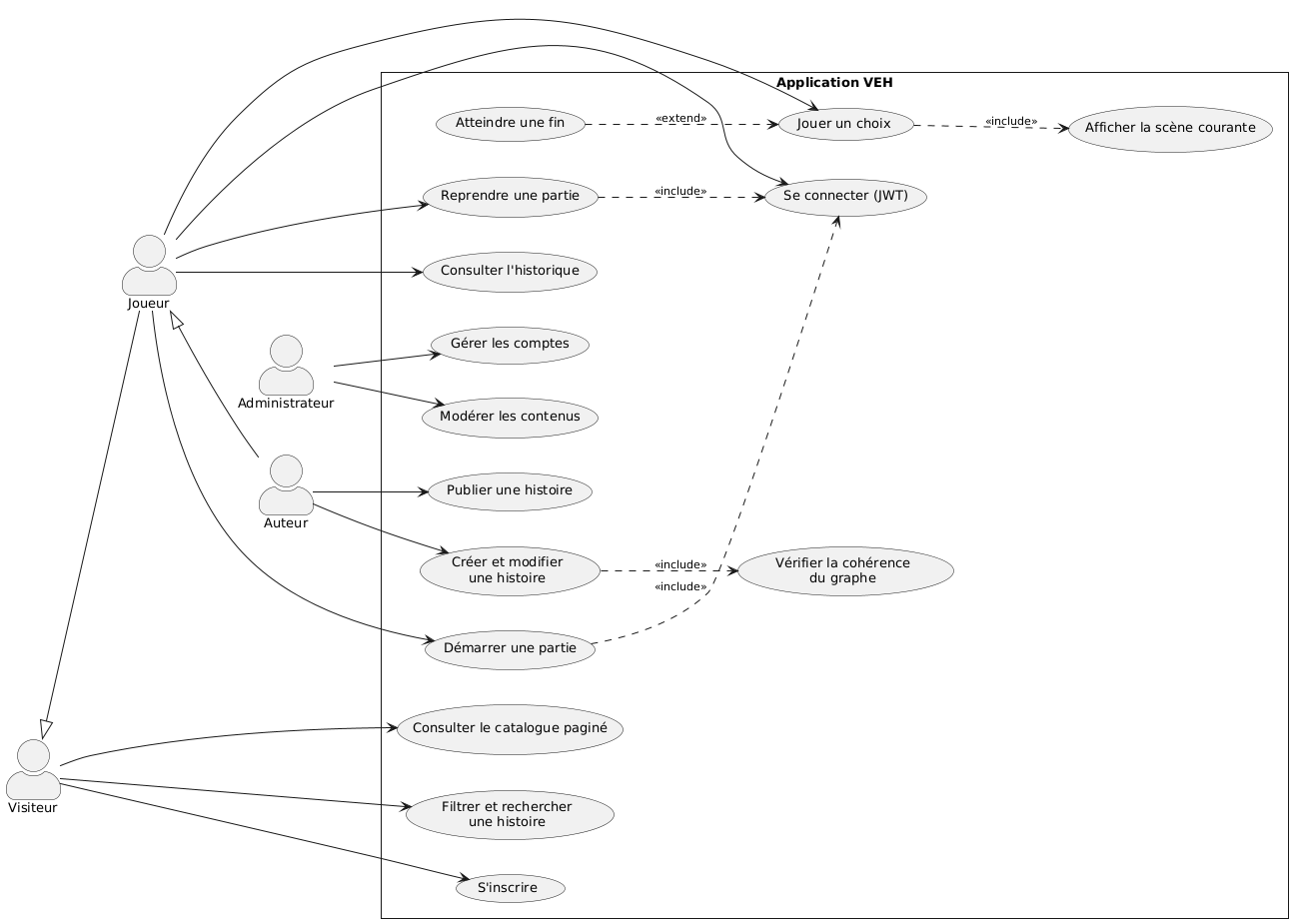
Figure 1 — Diagramme des cas d'utilisation de l'application VEH

2.5 Description textuelle du cas d'utilisation « Jouer un choix »
Rubrique | Description
Acteur principal | Joueur
Précondition | Une session de jeu est ouverte et la scène courante n'est pas terminale
Déclencheur | Le joueur sélectionne l'un des choix proposés
Scénario nominal | 1. Envoi de l'identifiant du choix. 2. Vérification de son appartenance à la scène courante. 3. Application des effets. 4. Mise à jour de la session. 5. Écriture de l'historique. 6. Renvoi de la nouvelle scène.
Alternative A | La scène atteinte est terminale : la session est marquée terminée et l'écran de fin est affiché.
Exceptions | E1 — choix étranger à la scène courante : erreur 400, état inchangé. E2 — coupure réseau : le client conserve le dernier état et propose une nouvelle tentative.
Postcondition | La progression du joueur est persistée en base
Tableau 1 — Description textuelle du cas d'utilisation « Jouer un choix »

Chapitre 3 — Conception du système

3.1 Architecture générale
L'application utilise une architecture à trois niveaux dissociés. Le client Flutter ne renferme aucune logique commerciale : il utilise une API REST qui centralise les règles du jeu, assurant ainsi un comportement uniforme sur toutes les plateformes et empêchant toute forme de triche côté client.
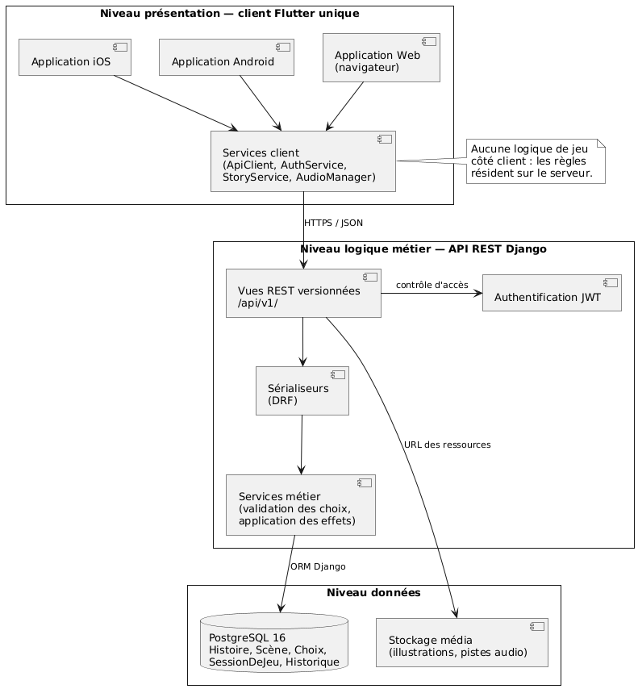
Figure 1 — Architecture trois tiers de la solution

3.2 Diagramme de classes
Le diagramme de classes intégral se trouve dans le fichier PowerPoint joint (diapositive 2). Il se structure en trois parties : le contenu narratif (Histoire, Scène, Choix, Effet), la section en cours (SessionDeJeu, HistoriqueSession, Personnage, ObjetInventaire) et les comptes (Utilisateur).
La relation structurante est la double connexion entre Scène et Choix : un choix est lié à une scène source et dirige vers une scène cible. Cette réflexivité indirecte transforme une simple énumération de scènes en un graphe dirigé, permettant ainsi des bifurcations, des convergences et des circularités narratives.
Classe | Rôle | Principaux attributs
Utilisateur | Compte et authentification | id, nomUtilisateur, email, motDePasseHache, dateInscription
Histoire | Scénario publiable | id, titre, resume, genre, difficulte, imageCouverture, estPubliee
Scene | Unité narrative affichée | id, cleScene, titre, contenu, image, musique, transitionMusique, estFin, typeFin
Choix | Arête du graphe narratif | id, texte, ordre, sceneSource, sceneSuivante, conditionRequise
Effet | Conséquence chiffrée d'un choix | id, type, cible, valeur
SessionDeJeu | Partie en cours ou terminée | id (UUID), sceneCourante, estTerminee, finAtteinte, dateDebut, dateDerniereAction
HistoriqueSession | Trace pas à pas d'une partie | id, numeroEtape, scene, choixEffectue, horodatage
Personnage | État chiffré du héros | id, nom, pointsDeVie, force, intelligence, charisme
ObjetInventaire | Objet collecté | id, nom, description, quantite
Tableau 1 — Dictionnaire des principales entités
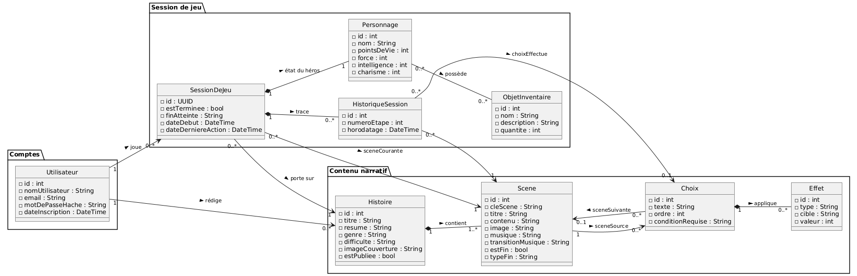
Figure 1 — Diagramme de classes

3.3 Diagramme de séquence
Le schéma de séquence précis du scénario « Faire un choix » est présenté à la diapositive 3 du document PowerPoint joint. Il implique six participants : le Joueur, l'interface de jeu Flutter, le service d'appel HTTP, la vue Django, le service métier et la base de données.
L'enchaînement souligne deux aspects essentiels de la conception. D'une part, la validation du choix s'effectue uniquement sur le serveur : la vue s'assure que le choix proposé correspond à la scène actuelle de la session avant de permettre la transition. D'un autre côté, la réactualisation de la session et l'enregistrement de l'entrée historique sont regroupés dans une seule transaction, assurant qu'aucune partie ne peut se retrouver dans un état irrégulier en cas d'incident.
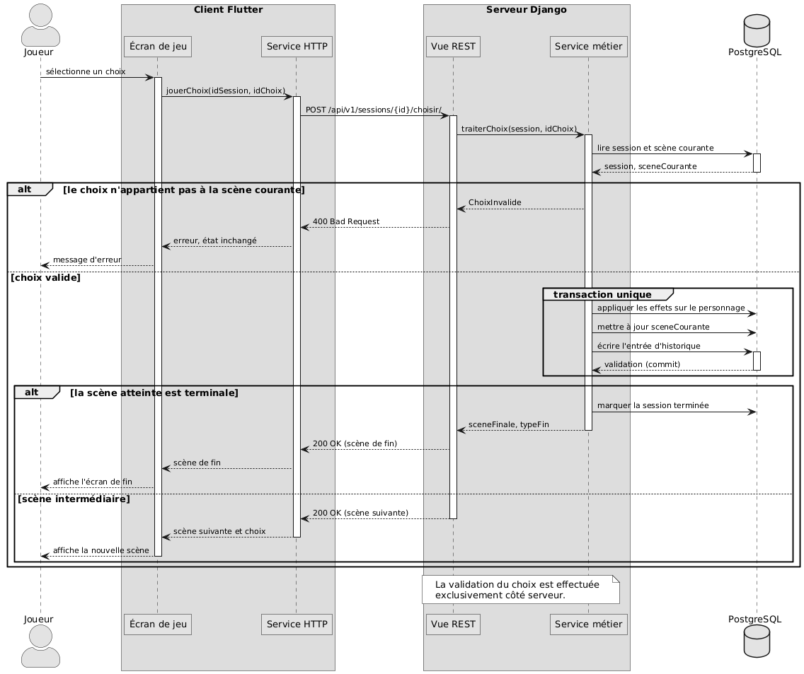
Figure 1 — Diagramme de séquence

3.4 Passage au modèle relationnel
Le modèle de classes est converti en schéma relationnel selon les normes habituelles : une table pour chaque classe persistante, une clé étrangère pour chaque association un-à-plusieurs, et une table de liaison pour la relation plusieurs-à-plusieurs entre Personnage et ObjetInventaire.

3.5 Arborescence de navigation
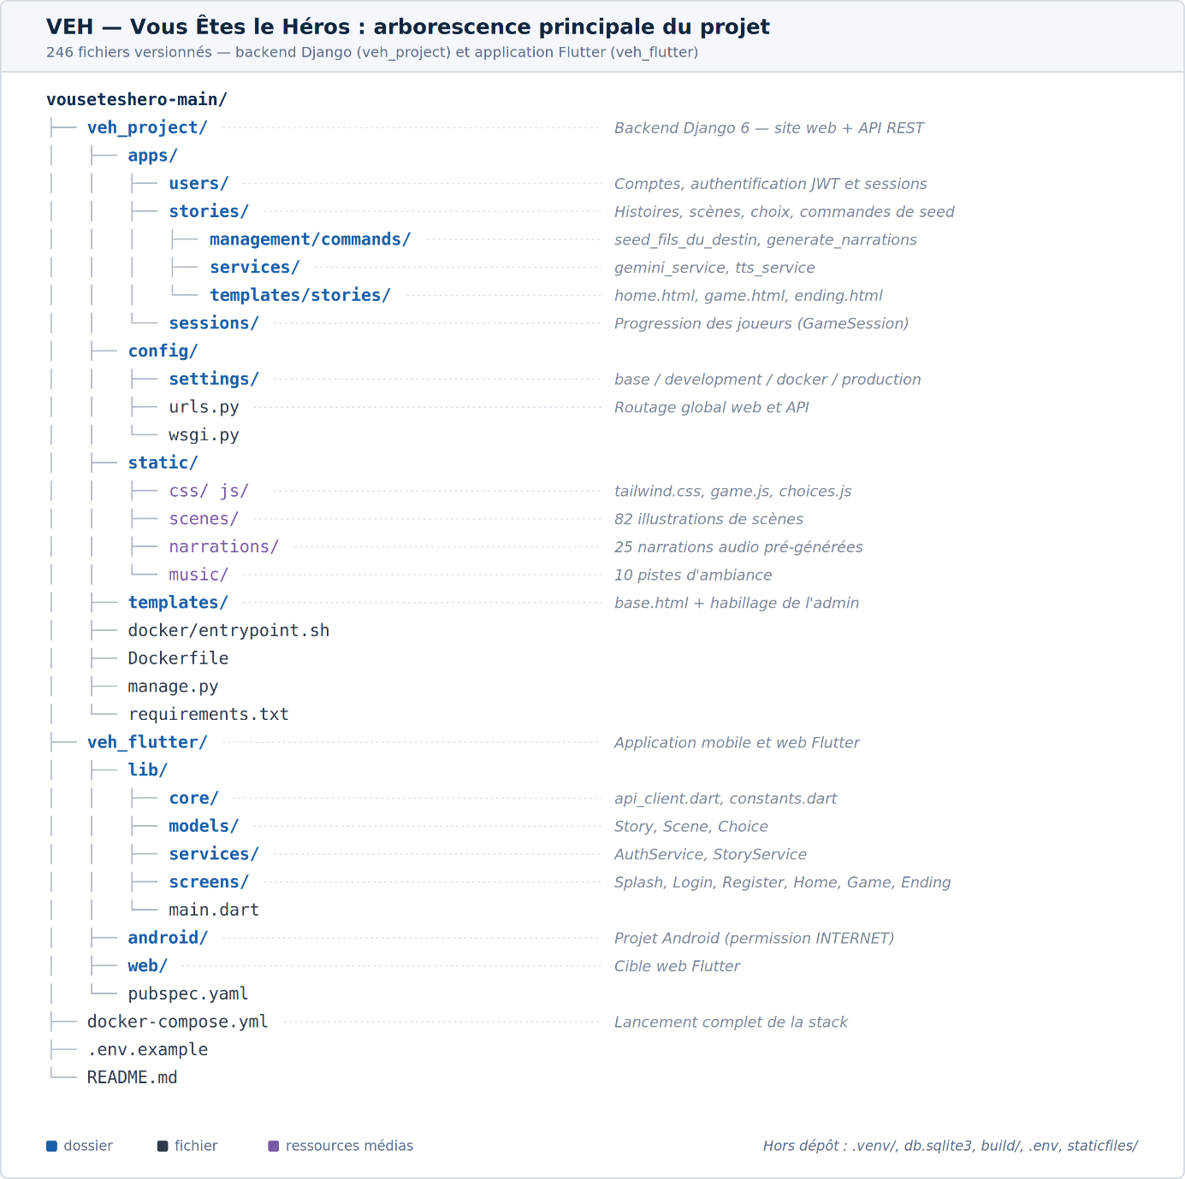
Figure 1 — Arborescence de navigation

Chapitre 4 — Réalisation

4.1 Environnement technique
Domaine | Outil / technologie | Version
Langage serveur | Python | 3.12
Framework serveur | Django + Django REST Framework | 5.0 / 3.15
Base de données | PostgreSQL (SQLite en développement) | 16
Client | Flutter / Dart | 3.24 / 3.5
Authentification | djangorestframework-simplejwt | 5.3
Audio | just_audio, audio_session | 0.9 / 0.1
Versionnage | Git, GitHub | —
Tests | pytest-django, flutter_test | —
Environnement | Visual Studio Code, Android Studio | —
Tableau 1 — Environnement technique de développement

4.2 Structure du projet

4.3 Modèles de données Django
Python — Django ORM
# backend/stories/models.py
import uuid
from django.db import models
from django.contrib.auth.models import User

class Histoire(models.Model):
DIFFICULTES = [('facile', 'Facile'), ('moyen', 'Moyen'), ('difficile', 'Difficile')]

titre = models.CharField(max_length=200)
resume = models.TextField(blank=True)
genre = models.CharField(max_length=60, default='aventure')
difficulte = models.CharField(max_length=20, choices=DIFFICULTES, default='moyen')
image_couverture = models.ImageField(upload_to='couvertures/', null=True, blank=True)
auteur = models.ForeignKey(User, on_delete=models.SET_NULL, null=True)
est_publiee = models.BooleanField(default=False)
date_creation = models.DateTimeField(auto_now_add=True)

class Meta:
ordering = ['-date_creation']

def __str__(self):
return self.titre

class Scene(models.Model):
TRANSITIONS = [('fade', 'Fondu'), ('instant', 'Immediat'), ('continue', 'Continue')]
TYPES_FIN = [('bonne', 'Bonne'), ('mauvaise', 'Mauvaise'), ('neutre', 'Neutre')]

histoire = models.ForeignKey(Histoire, on_delete=models.CASCADE, related_name='scenes')
cle_scene = models.CharField(max_length=50)
titre = models.CharField(max_length=200)
contenu = models.TextField()
image = models.CharField(max_length=200, blank=True)
musique = models.CharField(max_length=200, blank=True)
transition_musique = models.CharField(max_length=20, choices=TRANSITIONS, default='fade')
est_fin = models.BooleanField(default=False)
type_fin = models.CharField(max_length=20, choices=TYPES_FIN, blank=True)

class Meta:
unique_together = ('histoire', 'cle_scene')

class Choix(models.Model):
scene = models.ForeignKey(Scene, on_delete=models.CASCADE, related_name='choix')
scene_suivante = models.ForeignKey(Scene, on_delete=models.SET_NULL, null=True,
related_name='choix_entrants')
texte = models.CharField(max_length=300)
ordre = models.PositiveSmallIntegerField(default=0)

class Meta:
ordering = ['ordre']

class SessionDeJeu(models.Model):
id = models.UUIDField(primary_key=True, default=uuid.uuid4, editable=False)
utilisateur = models.ForeignKey(User, on_delete=models.CASCADE, null=True, blank=True)
histoire = models.ForeignKey(Histoire, on_delete=models.CASCADE)
scene_courante = models.ForeignKey(Scene, on_delete=models.SET_NULL, null=True)
est_terminee = models.BooleanField(default=False)
fin_atteinte = models.CharField(max_length=20, blank=True)
date_debut = models.DateTimeField(auto_now_add=True)
date_derniere_action = models.DateTimeField(auto_now=True)

4.4 Pagination du catalogue côté serveur
Le catalogue servant d'accès à l'application, sa pagination est gérée côté serveur pour limiter la taille des réponses. La classe de pagination présentée ici complète la réponse standard de Django REST Framework en incluant le numéro de page actuel et le total des pages, données indispensables pour le composant de pagination côté client.
Python — pagination DRF
# backend/veh_api/pagination.py

class RegisterAPIView(APIView):
"""
POST /api/auth/register/
Crée un nouveau compte utilisateur, retourne les données du profil.
"""
permission_classes = [AllowAny]

def post(self, request):
serializer = UserRegisterSerializer(data=request.data)
if serializer.is_valid():
user = serializer.save()
profile_serializer = UserProfileSerializer(user)
return Response(
{
'message': 'Compte créé avec succès.',
'user': profile_serializer.data
},
status=status.HTTP_201_CREATED
)
return Response(serializer.errors, status=status.HTTP_400_BAD_REQUEST)

class ProfileAPIView(APIView):
"""
GET /api/auth/me/ → retourne le profil de l'utilisateur connecté
PATCH /api/auth/me/ → met à jour le profil
"""
permission_classes = [IsAuthenticated]

def get(self, request):
serializer = UserProfileSerializer(request.user)
return Response(serializer.data)

def patch(self, request):
serializer = UserProfileSerializer(
request.user,
data=request.data,
partial=True
)
if serializer.is_valid():
serializer.save()
return Response(serializer.data)
return Response(serializer.errors, status=status.HTTP_400_BAD_REQUEST)

4.5 Traitement d'un choix
Python — logique de jeu
# backend/gameplay/viclass ResumeSessionView(View):

def get(self, request, story_slug):
story = get_object_or_404(Story, slug=story_slug, is_published=True)
session = GameSession.objects.filter(
user=request.user,
story=story
).select_related('current_scene').first()

if session and session.current_scene and not session.is_completed:
return redirect('game', story_slug=story_slug, scene_key=session.current_scene.scene_key)

# Pas de session ou terminée → reprendre depuis le début
starting = story.get_starting_scene()
if starting:
return redirect('game', story_slug=story_slug, scene_key=starting.scene_key)

return redirect('home')

@method_decorator(login_required, name='dispatch')
class RestartSessionView(View):
"""
Repart de zéro sur une histoire (supprime la session existante).
"""
def post(self, request, story_slug):
story = get_object_or_404(Story, slug=story_slug, is_published=True)
GameSession.objects.filter(user=request.user, story=story).delete()

starting = story.get_starting_scene()
if starting:
return redirect('game', story_slug=story_slug, scene_key=starting.scene_key)
return redirect('home')

ews.py

4.6 Points d'entrée de l'API REST
Méthode | Ressource | Description | Accès
GET | /api/v1/histoires/?page=2 | Catalogue paginé (10 par page) | Public
GET | /api/v1/histoires/{id}/ | Fiche détaillée d'une histoire | Public
POST | /api/v1/histoires/{id}/demarrer/ | Créer une session de jeu | Public
GET | /api/v1/sessions/{uuid}/ | État courant d'une partie | Joueur
POST | /api/v1/sessions/{uuid}/choix/ | Jouer un choix et avancer | Joueur
GET | /api/v1/sessions/{uuid}/historique/ | Historique pas à pas | Joueur
GET | /api/v1/mes-parties/?page=1 | Parties du joueur, paginées | Joueur
POST | /api/v1/auth/inscription/ | Créer un compte | Public
POST | /api/v1/auth/token/ | Obtenir un couple de jetons JWT | Public
Tableau 1 — Points d'entrée de l'API REST

4.7 Page d'accueil et composant de pagination (Flutter)
La page d'accueil présente le catalogue sous la forme d'une grille de cartes, accompagnée d'une barre de recherche et de filtres, suivie d'une barre de pagination indiquant le numéro de page actuel fourni par l'API.

4.8 Écran de jeu
L'interface de jeu superpose trois niveaux : l'image de fond représentant la scène, le texte narratif dans un panneau semi-transparent et les options de choix en bas. Le changement de scène active en même temps une transition en fondu sur l'image et, en fonction de la valeur de l'attribut transitionMusique, un fondu enchaîné, un changement instantané ou la poursuite de la piste sonore actuelle.

Chapitre 5 — Tests et bilan

5.1 Stratégie de tests
Trois niveaux de tests ont été établis : des tests unitaires concernant les règles métiers (vérification d'un choix, identification d'une fin), des tests d'intégration sur les points d'accès de l'API avec le client de test de Django REST Framework, et des tests de widgets Flutter sur les éléments d'affichage, en particulier la barre de pagination.
Réf. | Scénario testé | Résultat attendu | État
T-01 | Catalogue demandé sans paramètre | 10 histoires renvoyées, nombre_pages correct | Réussi
T-02 | Page inexistante demandée (page=999) | Code 404 et message explicite | Réussi
T-03 | Recherche par mot-clé partiel | Seules les histoires correspondantes sont renvoyées | Réussi
T-04 | Choix appartenant à une autre scène | Code 400, session inchangée | Réussi
T-05 | Choix menant à une scène terminale | Session marquée terminée, type de fin renseigné | Réussi
T-06 | Reprise d'une partie après fermeture de l'application | Scène courante restaurée à l'identique | Réussi
T-07 | Historique d'une partie de 12 étapes | 12 entrées ordonnées par numéro d'étape | Réussi
T-08 | Accès à une session d'un autre utilisateur | Code 403 | Réussi
Tableau 1 — Scénarios de tests fonctionnels

5.2 Difficultés rencontrées
• Cohérence du récit : une option menant à une scène retirée rendait le jeu impossible ; une exigence de validation et une commande de contrôle du graphe ont été intégrées.
• Audio management on the web: browsers prevent autoplay until user interaction occurs; the audio track only starts with the first choice made.
• Pagination et filtres intégrés : modifier le filtre devait remettre la page actuelle à 1, sinon le client réclamait une page qui n'existait pas.

Conclusion et perspectives
Le projet VEH a permis de développer et de créer une application complète de narration interactive, allant de l'analyse des besoins à la validation par le biais des tests. Les buts établis sont réalisés : le graphique narratif permet une multitude d'embranchements et de fins variées, la progression est préservée et récupérable, le catalogue est accessible page par page et un seul code source Flutter alimente à la fois le web et le mobile.
En plus de la réalisation technique, ce projet a permis d'adopter une approche d'ingénierie totale : modélisation UML, élaboration d'une API REST versionnée, structuration en couches et automatisation des tests.
Différentes axes d'évolution se dessinent : un outil visuel de scénarios qui permet aux écrivains de créer le graphe narratif en utilisant la souris, une fonctionnalité hors ligne avec synchronisation ultérieure, un système de succès et de statistiques finales, un mode coopératif où plusieurs joueurs peuvent voter pour la prochaine option, et enfin, l'internationalisation des interfaces et des contenus.

Bibliographie et webographie
- Documentation officielle de Django — https://docs.djangoproject.com/
- Documentation de Django REST Framework, section Pagination — https://www.django-rest-framework.org/api-guide/pagination/
- Documentation officielle de Flutter — https://docs.flutter.dev/
- Documentation du paquet just_audio — https://pub.dev/packages/just_audio
- PostgreSQL 16 Documentation — https://www.postgresql.org/docs/
- OMG, Unified Modeling Language Specification, version 2.5.1
- Roques P., UML 2 par la pratique — Études de cas et exercices corrigés, Eyrolles

Annexe A — Extraits de code source
Dart — barre de pagination
// frontend/lib/widgets/pagination_bar.dart

class _SplashScreenState extends State<SplashScreen>
with SingleTickerProviderStateMixin {
late final AnimationController _ctrl;
late final Animation<double> _fade;

@override
void initState() {
super.initState();
_ctrl = AnimationController(
vsync: this, duration: const Duration(milliseconds: 1200));
_fade = CurvedAnimation(parent: _ctrl, curve: Curves.easeIn);
_ctrl.forward();
_redirect();
}

Future<void> _redirect() async {
await Future.delayed(const Duration(seconds: 2));
if (!mounted) return;
final auth = context.read<AuthService>();
Navigator.pushReplacementNamed(
context, auth.isAuthenticated ? '/home' : '/login');
}

@override
void dispose() {
_ctrl.dispose();
super.dispose();
}

@override
Widget build(BuildContext context) {
return Scaffold(
backgroundColor: const Color(0xFF0F1319),
body: Center(
child: FadeTransition(
opacity: _fade,
child: Column(
mainAxisSize: MainAxisSize.min,
children: [
Container(
width: 100,
height: 100,
decoration: BoxDecoration(
shape: BoxShape.circle,
border: Border.all(color: const Color(0xFF4A9EE8), width: 2),
color: const Color(0xFF141920),
),
child: const Icon(Icons.auto_stories,
size: 52, color: Color(0xFF4A9EE8)),
),
const SizedBox(height: 28),
const Text(
'VOUS ÊTES LE HÉROS',
style: TextStyle(
color: Color(0xFF4A9EE8),
fontSize: 22,
fontWeight: FontWeight.bold,
letterSpacing: 3,
),
),

Dart — page d'accueil
// frontend/lib/screens/home_screen.dart (extrait)

class HomeScreen extends StatefulWidget {
const HomeScreen({super.key});

@override
State<HomeScreen> createState() => _HomeScreenState();
}

class _HomeScreenState extends State<HomeScreen> {
final _service = StoryService();
List<Story>? _stories;
bool _loading = true;
String? _error;

@override
void initState() {
super.initState();
_loadStories();
}

Future<void> _loadStories() async {
setState(() { _loading = true; _error = null; });
try {
final stories = await _service.fetchStories();
if (mounted) setState(() { _stories = stories; _loading = false; });
} on ApiException catch (e) {
if (mounted) setState(() { _error = e.message; _loading = false; });
} catch (_) {
if (mounted) setState(() { _error = 'Impossible de charger les histoires.'; _loading = false; });
}
}

void _playStory(Story story) {
Navigator.pushNamed(context, '/game', arguments: {
'storySlug': story.slug,
'storyTitle': story.title,
'sceneKey': 'auto',
});
}

Future<void> _logout() async {
await context.read<AuthService>().logout();
if (mounted) Navigator.pushReplacementNamed(context, '/login');
}

@override
Widget build(BuildContext context) {
final username = context.watch<AuthService>().username ?? 'Héros';

return Scaffold(
appBar: AppBar(
title: const Text('Vous Êtes le Héros',
style: TextStyle(fontWeight: FontWeight.bold, fontSize: 17)),
actions: [
IconButton(
icon: const Icon(Icons.logout),
tooltip: 'Déconnexion',
onPressed: _logout,
),
],
),
body: RefreshIndicator(
color: const Color(0xFF4A9EE8),
onRefresh: _loadStories,
child: CustomScrollView(
slivers: [
SliverToBoxAdapter(
child: Padding(
padding: const EdgeInsets.fromLTRB(20, 24, 20, 4),
child: Column(
crossAxisAlignment: CrossAxisAlignment.start,
children: [
Text(
'Bienvenue, $username',
style: const TextStyle(
color: Color(0xFF4A9EE8),
fontSize: 22,
fontWeight: FontWeight.bold,
),
),
const SizedBox(height: 4),
const Text(
'Choisissez votre aventure',
style: TextStyle(color: Color(0xFF8AAEC8), fontSize: 14),
),
const SizedBox(height: 20),
const Divider(color: Color(0xFF1A2130)),
const SizedBox(height: 12),
],
),
),
),
if (_loading)
const SliverFillRemaining(
child: Center(
child: CircularProgressIndicator(color: Color(0xFF4A9EE8)),
),

Dart — ambiance sonore
// frontend/lib/services/audio_manager.dart (extrait)
st<Story>> fetchStories() async {
final res = await _api.get('${AppConstants.storiesEndpoint}/');
final data = await _api.parseResponse(res);
final list = data as List<dynamic>;
return list.map((j) => Story.fromJson(j as Map<String, dynamic>)).toList();
}

Future<Scene> fetchScene(String storySlug, String sceneKey) async {
final res = await _api.get(
'${AppConstants.playEndpoint}/$storySlug/scene/$sceneKey/',
);
final data = await _api.parseResponse(res) as Map<String, dynamic>;
return Scene.fromJson(data);
}

Future<Map<String, dynamic>> makeChoice(
String storySlug, int choiceId) async {
final res = await _api.post(
'${AppConstants.playEndpoint}/$storySlug/choose/',
{'choice_id': choiceId},
);
return await _api.parseResponse(res) as Map<String, dynamic>;
}

